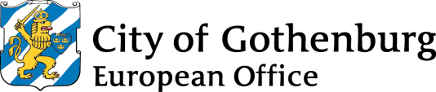

Till aktieägaren i AB Gothenburg

European Office

**Kallelse/Förslag till dagordning**

**Kallelse till årsstämma**

Aktieägarna i AB Gothenburg European Office, org nr 556131-3114, kallas härmed till extra årsstämma (Första Kontrollstämman) måndagen den 25 maj 2015.

**Förslag till Dagordning**:

Vid årsstämman kommer följande ärenden att behandlas.

Förslag på dagordning för bolagsstämma   
  
  
1. Val av ordförande vid stämman   
2. Utseende av protokollförare   
3. Upprättande och godkännande av röstlängd   
4. Godkännande av dagordning   
5. Val av en eller två justeringsmän   
6. Prövning av om stämman blivit behörigen sammankallad   
7. Framläggande av kontrollbalansräkning (bilaga)  
8. Framläggande av revisorns yttrande över kontrollbalansräkningen   
9. Beslut om bolaget skall gå i likvidation eller driva verksamheten (bilaga)  
vidare - styrelsen förslår att bedriva verksamheten vidare  
10.  Stämmans avslutande

Göteborg, 2015-05-01

Styrelsen